《苜蓿生物降解膜覆盖种植技术规程》
（公开征求意见稿）
编制说明

《苜蓿生物降解膜覆盖种植技术规程》起草小组
二○二二年二月二十日
目 录
一、标准制定背景及任务来源………………………………………………………1
二、主要工作过程……………………………………………………………………2
三、标准编制原则和主要技术内容确定的依据……………………………………4
四、采用国际标准……………………………………………………………………13
五、与现行法法律法规和强制性标准的关系………………………………………13
六、重大分歧意见的处理经过和依据………………………………………………13
七、标准作为强制性或推荐性标准的意见…………………………………………13
八、贯彻标准的要求和措施建议……………………………………………………13
九、废止现行有关标准的建议………………………………………………………13
十、其他应予说明的事项……………………………………………………………13
参考文献 ……………………………………………………………………………14

农业行业标准《苜蓿生物降解膜覆盖种植技术规程》
（公开征求意见稿）
编制说明
一、标准制定背景及任务来源
1、标准制定背景
紫花苜蓿被誉为“牧草之王”，具有产草量高、品质好、抗逆性强以及适应性广等特点，被认为是实现现代农业三元种植结构调整的首选草种，目前我国苜蓿种植面积已达2.32×10⁶ hm²，主要集中在我国北方，年生产苜蓿草1694万吨，其中优质苜蓿约380万吨^{[1]}。苜蓿不但单产水平高，其饲用价值也非常高，所含蛋白质和微量元素能为奶牛产奶量和牛奶品质提供保障，是优质高产奶牛非常重要的饲用作物。与其他大部分作物相比，苜蓿还有独特的生态保护作用，包括：保持地表持续覆盖涵养水土，根瘤固氮培肥土壤，大量根系储积碳素等。
苜蓿建植常会受到苗期生长缓慢、土壤保墒能力差和播种期间气温偏低等原因的限制，严重影响了苜蓿产业的发展。苜蓿苗期生长较为缓慢，易受杂草侵害。在建植初期杂草会占据较大生存空间，与苜蓿竞争阳光、水分及营养物质，严重时会导致建植失败。杂草的科学防治是有效提高苜蓿产量和质量的重要措施之一。土壤保墒是影响苜蓿建植成功率的重要因素。西北地区属于干旱半干旱气候区，该地区降水分布不均，旱灾发生频繁，土壤蒸发量大，土壤含水量较低。由于土壤较为干旱，苜蓿出苗受到影响，幼苗生长速率缓慢，苜蓿建植成功率较低，严重影响该地区苜蓿生产。北方春播期间气温偏低，倒春寒时有发生。春季低温影响了苜蓿建植成苗及返青质量，地膜覆盖能够增强太阳光辐射，提高低温，促进苜蓿生产。
覆膜对杂草的防除效果已在许多农作产品上进行了报道，如玉米、水稻等。采用适宜方式进行地膜覆盖能减少80%～90%苗期杂草的发生，降低杂草对苜蓿的危害，提高建植成功率。另一方面，覆膜切断了土壤水分向大气蒸发的通道，抑制土壤水分的蒸发，促进土壤深层水分不断向上层运动，提高雨水收集率、抑制土壤水分蒸发、提高降水入渗率和保墒率，有利于充分利用有限降水，降水利用率达30%～60%。覆盖地膜也间接影响了土壤中盐分运移和聚集，在某种意义上是对表层土壤盐分淋洗，可以减少土壤耕层中盐离子浓度^{[2]}。同时，地膜覆盖能够使作物生育期的平均地温提高1.2℃～5℃，可实现早春提前播种5～10 d^{[3]}。覆盖地膜对作物越冬具也有显著促进作用。部分种植紫花苜蓿的地区年积温较低，遇到严重春季低温越冬率显著降低，对苜蓿生产造成了严重影响。覆膜种植紫花苜蓿较普通播种显著增加了苜蓿越冬率，覆膜种植紫花苜蓿越冬率为90.9%，较露地种植提高26.27%^{[4]}，建植第二年返青出苗时间较露地条件提早14～17 d，第一茬苜蓿刈割时间提早21d^{[5]}。
近些年来，随着我国紫花苜蓿生产面积不断扩大，苜蓿覆膜种植技术也逐步得到了推广应用，如甘肃杨柳青牧草饲料开发有限公司、甘肃西部草王有限责任公司等国内领先的草业企业均在苜蓿生产中大面积使用了覆膜种植技术。
然而在改善牧草生长环境，提升饲草产量的同时，普通塑料地膜不易降解，经常造成地膜残留。残留地膜会恶化土壤结构，阻碍土壤水分、养分和空气等传输，对土壤微生物生长造成严重威胁，从而影响作物生产和区域农牧业可持续发展。生物降解地膜是指在自然环境条件下可在微生物作用下降解的地膜，采用生物降解膜种植苜蓿可避免使用传统聚乙烯地膜带来的环境污染问题，“十四五”全国农业农村科技发展规划中已将“全生物降解地膜覆盖保墒”列为突破农业农村关键领域重大科技问题，具有广阔的应用前景。
2、任务来源
中国农业大学于2019年10月提交申请书，并于2020年8月与农业农村部农产品质量安全监管司签订合同，项目编号：2020565。该任务由农业农村部畜牧兽医局提出，全国畜牧业标准化技术委员会归口。本规程的制定由中国农业大学承担，王显国教授主持，中国农业大学与北京佰青源畜牧业科技发展有限公司、全国畜牧总站、陕西省榆林市榆阳区林草生态修复中心、河北省农林科学院、酒泉大业种业有限责任公司、甘肃杨柳青牧草饲料开发有限公司、内蒙古岩峰农业生物科技有限公司共同制定。
二、主要工作过程
（一）成立标准起草工作组
标准制定任务下达后，中国农业大学组织成立了《苜蓿覆盖生物降解膜种植技术规程》标准起草工作组，包括：中国农业大学、北京佰青源畜牧业科技发展有限公司、全国畜牧总站、陕西省榆林市榆阳区林草生态修复中心、河北省农林科学院、酒泉大业种业有限责任公司、甘肃杨柳青牧草饲料开发有限公司、内蒙古岩峰农业生物科技有限公司等单位。标准起草小组共同制定了标准编制工作方案，并按照农业行业标准制定要求开展了标准编制工作。
（二）起草
标准起草工作组明确了以下工作内容：中国农业大学承担标准的组织、实施和验收等全面工作，主要负责资料的收集、汇总，标准的起草、修改和验收工作。北京佰青源畜牧业科技发展有限公司负责相关试验的开展、试验数据的整理、现场调研及技术参数验证等工作。河北省农林科学院、酒泉大业种业有限责任公司、甘肃杨柳青牧草饲料有限公司负责标准的修改工作，参与了定向征求意见。全国畜牧总站、陕西省榆林市榆阳区林草生态修复中心、内蒙古岩峰农业生物科技有限公司负责资料搜集、汇总等工作。
明确分工后，工作组查询大量的文献资料（专著），并在甘肃金昌和内蒙古科尔沁沙地开展了生物降解膜覆盖试验，确定了栽培技术关键技术环节和相应指标。分别于2020年12月7日和2021年6月2日就覆膜苜蓿生产具体技术、生物降解膜具体参数与相关企业进行交流探讨，并对覆膜苜蓿田间进行调研。
2021年5月形成标准的初稿，并在标准初稿的基础上，经过标准起草工作组成员多次讨论与修改后，于2021年6月形成《苜蓿覆盖生物降解膜种植技术规程》（定向征求意见稿）。
（三）定向征求意见阶段
在形成“定向征求意见稿”后，工作组将《苜蓿覆盖生物降解膜种植技术规程》（定向征求意见稿）提交至兰州大学、西北农林科技大学、甘肃农业大学、内蒙古民族大学等10所高等院校，中国农业科学院农业资源与农业区划研究所、山东省农业科学院、黑龙江省农业科学院、内蒙古自治区农牧科学院等8所科研单位及酒泉大业种业有限责任公司、甘肃杨柳青牧草饲料有限公司2家企业进行定向征求意见。
标准文本和编制说明（定向征求意见稿）共发函20份，收回20份，提出意见80条。其中采纳52条，部分采纳3条，不采纳25条。起草小组针对专家提出的意见，采取逐字逐句的修改方式，对标准进行修改，形成《苜蓿覆盖生物降解膜种植技术规程》（预审稿），提交全国畜牧业标准化技术委员会秘书处。
（四）预审阶段
2022年1月21日，中国农业大学组织专家开展了《苜蓿覆盖生物降解膜种植技术规程》预审会，预审专家对《苜蓿覆盖生物降解膜种植技术规程》（预审稿）标准文本和编制说明进行了认真审查，提出如下修改意见：
1. 题目修改为“苜蓿生物降解膜覆盖种植技术规程”。
2. 增加术语“有效使用寿命”。
3. 增加程序与证实方法两章节。
4. 第5章中，草田种子质量调整为二级及以上，种子田种子质量调整为一级；第7章中，种子田播种量调整为1.5 kg/hm² ~ 3.0 kg/hm²。
5. 第9章中，增加膜降解的相关要求。
6. 进一步完善编制说明，特别是补充完善标准确定的技术依据。
7. 按GB/T 1.1—2020、GB/T 20001.6—2017的要求进一步规范标准文本。
项目组按照修改意见对标准文本和编制说明进行修改，形成《苜蓿生物降解膜覆盖种植技术规程》（公开征求意见稿），提交至全国畜牧业标准化技术委员会秘书处。
三、标准编制原则和主要技术内容确定的依据
（一）制标原则
1. 本标准的编制原则：在其适用范围内，内容力求完整准确，易于理解，并具备先进性、实用性（可操作性）和权威性。
2. 本标准在制定过程中严格遵循GB/T 1.1—2020《标准化工作导则 第1部分：标准化文件的结构和起草规则》的要求。
3. 标准技术要求和指标符合我国现行的有关法律、法规和政策，并与相关标准相协调。
4. 标准借鉴先进的技术和成熟的经验，保证标准的科学性和先进性。
（二）试验情况
1. 覆盖生物降解膜苜蓿生产性能试验
试验地位于甘肃省金昌市永昌县六坝镇五坝村，平均海拔1519 m。气候属温带大陆性气候，年平均气温4.8℃，≥10℃的有效积温为2001℃；年平均降水量185.1 mm，降雨分配很不均匀；无霜期134 d，平均日照时数2884.2h，日照率65%，年蒸发量2000.6 mm。
试验选用苜蓿品种为大银河（Galaxy max），地膜型号有三类（见表1），普通PE塑料膜（CK）和全生物降解膜，苜蓿Ⅰ型膜和苜蓿Ⅱ型膜。均为黑膜。膜厚度为0.01 mm。播种设备为当地覆膜穴播机。
试验于2020年3月22日播种，播种量39 kg/hm²，行距15 cm，穴距10 cm。种植后观察不同时期苜蓿的生长情况、干草产量、第二年苜蓿返青率及干草产量的影响。
表1 地膜相关指标情况
地膜类型 | 纸管长度 | 膜宽 | 膜卷径 | 颜色 | 降解时间
苜蓿Ⅰ型 | 150cm | 145cm | ≦13cm | 黑色 | 90-100 d
苜蓿Ⅱ型 | 150cm | 145cm | ≦13cm | 黑色 | 60-90 d
CK | 150cm | 145cm | ≦13cm | 黑色 | 不降解
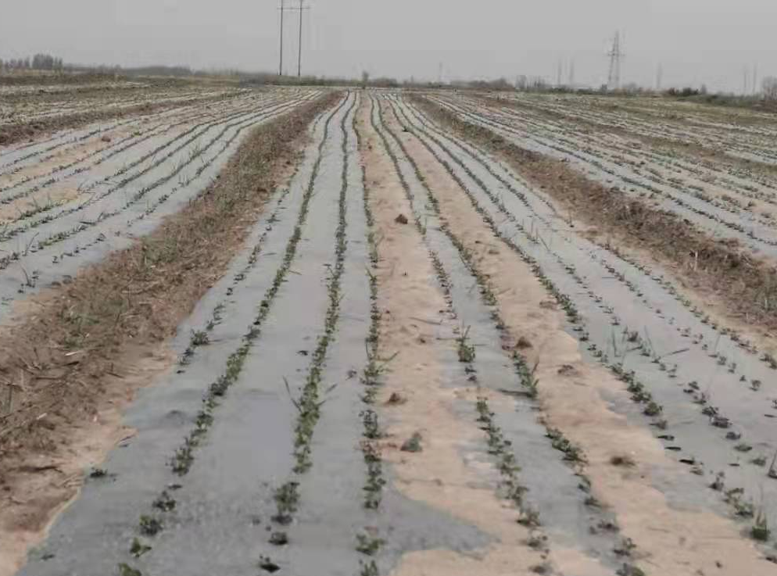
图1 覆盖生物降解膜苜蓿生产性能试验
两型生物降解膜对苜蓿播种均无影响，生物降解膜的张力、韧性和普通膜相当，覆膜种植效果一致，两者之间没有明显差异。
通过对两型生物降解膜及对照的苜蓿出苗时间、出苗率，田间前期控草效果进行对比观测，发现生物降解膜与普通膜没有区别，说明两型生物降解膜在苜蓿苗期均起到了很好的保湿、保墒、防草的效果。
在7月上旬，两型生物降解膜均出现明显降解迹象，表现为裸露在地表的膜出现微小的裂缝，膜的张力减弱，未发现两型全生物降解膜之间的区别。到8月中旬，膜的表面出现细小的裂缝，张力进一步减弱，到10月份膜的裂缝进一步扩大，整体上膜上有覆土的部分稍有张力，裸露在外的部分基本没有张力，但从苜蓿刈割后再生速度，苜蓿干草产量（表2）相比较，苜蓿生物降解膜与对照两者之间苜蓿干草产量无显著差异。
通过本试验可知，建植当年生物降解膜在强度、韧性、使用效果等均与普通塑料地膜无明显差异，完全可满足机械操作要求，同时膜的保湿、保墒性、控草效果完全满足了苜蓿建植要求，及建植当年的丰产需求。
表2 不同地膜对建植当年苜蓿干草产量的影响
收获时间 | 收获茬数 | 苜蓿干草（kg/亩）
收获时间 | 收获茬数 | Ⅰ型生物降解膜 | Ⅱ型生物降解膜 | 普通地膜
7月6日 | 第一茬 | 198 | 219 | 201
8月10日 | 第二茬 | 302 | 285 | 296
10月10日 | 第三茬 | 196 | 203 | 200
2. 覆盖生物降解膜苜蓿越冬试验
试验地位于内蒙古通辽市开鲁县，地理位置为43°30′N，122°27E。年平均气温5.5 ℃，≥10 ℃年积温为3000～3200 ℃，无霜期140～150 d，年平均降水量约375 mm，年平均风速3.0～4.4 m/s，土壤为沙壤土，新开垦沙化草地，0~20 cm土壤pH值为8.3，土壤有机质含量6.4 g/kg，全氮含量0.36 g/kg，碱解氮含量35.37 mg/kg，速效钾含量77.51 mg/kg，速效磷含量3.70 mg/kg。
试验于2019年8月4日播种，采用手推播种机，行距10 cm，穴距10 cm，播种量为22.5kg/hm²，当年不收获，测定第二年苜蓿返青率，以未覆盖地膜苜蓿为对照。
由于2019年—2020年冬季有积雪覆盖，苜蓿越冬未受影响，覆盖生物降解膜苜蓿与对照苜蓿越冬率均在95%以上。
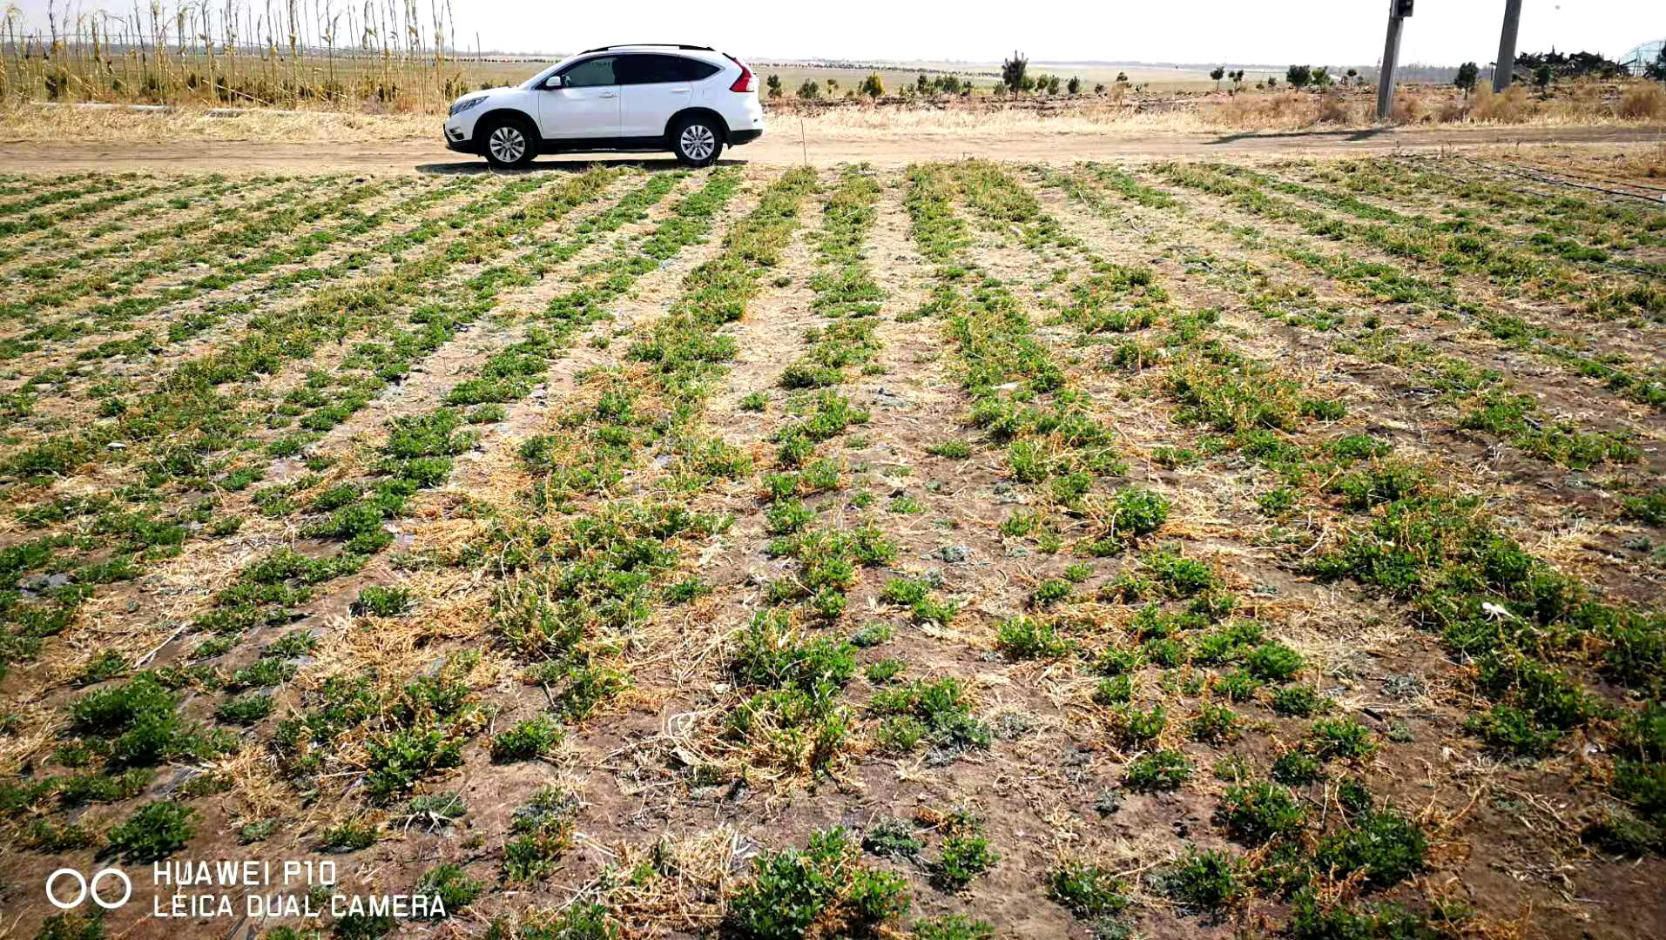
图2 覆盖生物降解膜苜蓿春季返青良好（通辽市开鲁镇，2020）
（三）主要技术内容确定的依据
在标准制定过程中，始终遵循密切联系生产实践，确保标准具有较强的科学性、可操作性，坚持促进行业规范发展的基本原则。根据我国当前紫花苜蓿生产现状，将标准的适用范围确定为北方地区进行紫花苜蓿覆膜生产。
1、作物覆膜种植技术规程制定现状
苜蓿生物降解膜覆盖种植技术规程制定现状
目前国内农作物覆膜种植相关标准包括农业行业标准《旱作玉米全膜覆盖技术规范》（NY/T 2686—2015）、《旱作马铃薯全膜覆盖技术规范》（NY/T 2866—2015）、《覆膜花生机械化生产技术规程》（NY/T 2401—2013）。
覆盖塑料地膜相关标准包括国家标准《聚乙烯吹塑农用地面覆盖薄膜》（GB 13735—2017），行业标准《农业塑料薄膜安全使用控制技术规范》（NY/T 1224—2006）、《铺膜穴播机 作业质量》（NY/T 987—2006）、《铺膜机 作业质量》（NY/T 986—2006）、《铺膜机质量评价技术规范》（NY/T 1552—2007）、《残地膜回收机操作技术规程》（NY/T 2416—2013）。
国内降解地膜相关的国家标准有《全生物降解农用地面覆盖薄膜》（GB/T 35795—2017），地方标准《主要作物全生物降解农用地面覆盖薄膜应用技术规程》（DB37/T 4183—2020）、《花生专用环保地膜覆盖高产栽培技术规程 第2部分：生物降解地膜覆盖高产栽培》（DB37/T 2780.2—2016）和《全生物降解农用地面覆盖薄膜土壤环境安全监测技术规程》（DB37/T 4168—2020）等。
国内紫花苜蓿生产相关的行业标准有《紫花苜蓿种植技术规程》（NY/T 2703—2015）、《苜蓿种子生产技术规程》（NY/T 1780—2009）、《人工草地杂草防除技术规范 紫花苜蓿》（NY/T 2701—2015）、《紫花苜蓿主要病害防治技术规程》（NY/T 2702—2015），地方标准包括：《苜蓿栽培管理技术规程》（DB23/T 1696—2016），《紫花苜蓿种子生产技术规程》（DB23/T 1606—2015），《高寒地区紫花苜蓿越冬技术规范》（DB63/T 1717—2018），《高寒地区苜蓿种植技术规程》（DB15/T 1212—2017），《科尔沁沙地苜蓿种植技术规程》（DB15/T 1862—2020），《旱作苜蓿栽培技术规程》（DB15/T 406—2019），《紫花苜蓿生产技术规程》（DB1302/T 502—2019），《紫花苜蓿生产技术规程》（DB41/T 1807—2019），《紫花苜蓿良种生产技术规程》（DB14/T 1576—2018）等。
目前我国关于苜蓿生物降解膜覆盖种植相关标准尚处空白。
2、范围
本标准适用于苜蓿生物降解膜覆盖种植中的有关操作事宜。
3、术语和定义
本规程规定了生物降解农用地膜（biodegradable mulching film for agricultural areas）和有效使用寿命（effective service life）的定义，两个定义均参考国家标准《全生物降解农用地面覆盖薄膜》（GB/T 35795—2017），其中有效使用寿命定义在国家标准的基础上增加了对生物降解膜降解程度的描述。
4 程序
苜蓿生物降解膜覆盖种植程序包括了播前准备、种子准备、生物降解膜选择、覆膜播种、建植期管理与收获6个阶段。
5 播前准备
5.1 地块要求
土地坡度参考农业行业标准《牧草机械收获技术规程 苜蓿干草》（NY/T 2699-2015）和《牧草与草坪草种子科学与技术》^{[6]}中对地块坡度的要求。根据《牧草机械收获技术规程 苜蓿干草》（NY/T 2699—2015）描述：地表坡度不大于8.5°，地块内阻碍机具作业的障碍物须提前设置明显标志。土壤坚实度能满足机械正常行驶和作业。《牧草与草坪草种子科学与技术》描述：一般使用普通的收获机械，土地的坡度应小于10°，若坡度太大，种子和秸秆在收获机的平筛内难以分离，使大量种子混于秸秆之中，造成产量损失。综合苜蓿草田与种子田不同机械对土地坡度的要求，标准文本最终确定：选择地势平坦、排水良好、坡度小于10°的地块。
5.2 整地和施基肥
整地部分内容参考《苜蓿科学》^{[7]}中关于整地部分内容。《苜蓿科学》一文描述：必须因地因时翻耕，随即耙、压，达到地平、土碎、无坷垃。土壤水分在18%～20%，耕深18～22 cm；砂壤土翻耕时的水分20%～23%。播后要及时耙压使土地细碎、平整。根据土壤的细碎程度，采用圆盘耙或钉齿耙，进行反复的对角耙地。标准文本最终确定：深耕、细耙、镇压，达到土表平整，无根茬、残枝、石块等可能造成地膜破损或影响播种的尖锐物。
施基肥部分化肥使用按照《紫花苜蓿种植技术规程》（NY/T 2703）执行，其中对土壤肥力水平的要求为：根据土壤肥力测定结果结合整地施足基肥。施基肥后土壤有效磷含量达到10 mg/kg～15 mg/kg，速效钾含量达到100 mg/kg～150 mg/kg。
6 种子准备
苜蓿种子田应选用质量较高的种子，因此苜蓿种田用种质量应符合《豆科草种子质量分级》（GB 6141—2008）规定的一级种子，苜蓿草田用种质量应为二级及以上。GB 6141规定的种子质量分级标准为：二级紫花苜蓿要求为：净度≥95%，发芽率≥85%，种子用价≥80.8%，水分≤12.0%；一级紫花苜蓿要求为：净度≥98%，发芽率≥90%，种子用价88.2≥%，水分≤12.0%。
7 生物降解地膜选择
《全生物降解农用地面覆盖薄膜》（GB/T 35795—2017）中对生物降解农用膜有效使用寿命的分类为Ⅰ类降级膜有效使用寿命小于60 d，Ⅱ类降解膜有效使用寿命在60 d到90 d之间，Ⅲ类降解膜有效使用寿命在90 d到120 d之间，Ⅳ类降级膜有效使用寿命大于120 d。春播苜蓿草田播种当年可收获1～2茬，选择有效使用寿命为Ⅰ类的降解膜，确保收获时膜达到降解要求。秋播苜蓿草田播种当年不收获，之后年份每年收获3～5茬，选择有效使用寿命为Ⅱ类或Ⅲ类的降解膜，确保生物降解膜在来年收获前达到降解要求。苜蓿种子田收获种子对膜降解无要求，因此可选用有效使用寿命较长的降解膜。
根据《地膜厚度对作物产量与土壤环境的影响》^{[8]}、《不同厚度地膜连续覆盖对玉米田土壤物理性状及地膜残留量的影响》^{[9]}等研究发现，土壤温度随地膜厚度的增加而增加，厚度为0.012 mm的地膜较厚度为0.006 mm的地膜，覆盖后土壤温度平均提高0.7 ℃～1.8 ℃，灌水后土壤储水量也显著提高。春季播种时气温逐渐回升，而秋季播种后气温逐渐降低，因此秋季播种需要选择保温能力较强的地膜，即选择厚度较大的降解地膜。
根据《旱地小麦黑膜全覆盖穴播栽培的效应与模式研究》^{[10]}、《不同种植方式对“甘农5号”紫花苜蓿生产性能的影响》^{[11]}、《PBAT生物降解膜覆盖对绿洲滴灌棉花土壤水热及产量的影响》^{[12]}等研究发现，覆盖黑色薄膜地块杂草量较覆盖无色透明薄膜地块减少71.2%，防除杂草作用明显，覆盖无色透明薄膜较覆盖黑色薄膜土壤温度提高1 ℃～2 ℃，增温效果较好。春季播种时杂草生长旺盛，选择黑色膜能有效降低杂草生长对苜蓿的影响，秋季播种可根据土地杂草生长状况决定膜颜色。
8 覆膜播种
8.1 土壤封闭
土壤封闭部分按照《紫花苜蓿杂草防除》（NY/T 2701—2015）的规定执行，其中关于土壤封闭的内容为：在紫花苜蓿播种前5 d～7 d，选择土壤处理剂防控杂草种子萌发；选择灭生型除草剂防除已出苗的杂草。
8.2 覆膜
覆膜操作主要参考《中国地膜覆盖及残留污染防控》^{[2]}及行业标准《旱作玉米全膜覆盖技术规范》（NY/T 2686—2015）中对覆膜的描述。根据《中国地膜覆盖及残留污染防控》描述：覆膜要保证地膜与地膜贴合，防止地膜破裂，播种后及时检查地膜，防止牲畜践踏、风大揭膜和杂草破膜等。《旱作玉米全膜覆盖技术规范》一文描述：地膜应拉展铺平，与垄面、垄沟贴紧，每隔约2 m用土横压，防大风掀开地膜。经常检查，发现破损时及时用土盖严。标准文本最终确定：覆膜时，地膜的中心线要与苜蓿的行向平行，保证地膜拉紧，贴实。如土壤湿度大，应在翻耕后充分晾晒再进行覆膜。
覆土厚度部分参考《河西走廊紫花苜蓿地膜穴播栽培技术》^{[13]}。根据《河西走廊紫花苜蓿地膜穴播栽培技术》一文描述： 4月底前应完成播种，播种后及时湿土封穴，覆土厚1 cm～2 cm，以利出苗。

8.3 播种
8.3.1 播种时间
根据《春播花生地膜覆盖高产栽培技术》^{[14]}、《马铃薯覆膜早播高效栽培技术》^{[15]}、《辽宁省花生覆膜滴灌种植技术要点》^{[16]}、《水果玉米地膜覆盖早播早收栽培技术》^{[17]}、《马铃薯覆膜早播高效栽培技术》^{[18]}等对不同作物覆膜栽培技术的描述可知，覆膜播种能较露地播种提早5 d～20 d。因此本规程中覆盖生物降解膜栽培苜蓿较常规栽培模式播种时间提前10 d。
不同地区播种时间主要参考《苜蓿科学》^{[7]}、《牧草饲料作物栽培学》^{[19]}及各地区苜蓿栽培技术文献。根据《苜蓿科学》一书描述：苜蓿春季播种最佳时间：西北地区在3月中旬到4月下旬，东北地区在5月中下旬，华北地区在3月中旬到4月下旬，各地也可根据当地的气候条件以及生产水平，灵活掌握适宜的播种时间。一般情况下，苜蓿播种的总原则是在水分合适的情况下，尽量早播，以争取更长的生长期。以及《牧草饲料作物栽培学》中的描述：西北、东北、内蒙古4～7月播种，最迟不晚于8月。河北南部，3～4月播种，最迟可延至9月中旬，河北北部应在8月以前，8月以后播种不易越冬。北京地区3～9月上旬播种，但应避开夏季炎热干燥时期。新疆春秋皆可播种，秋播是南疆不迟于10月上旬，北疆不迟于9月中旬。结合覆盖地膜可以实现早播10d，标准文本最终确定：东北地区春播时间为5月上旬至下旬。华北地区春播时间为3月上中旬至4月中旬；西北地区春播时间为3月中旬至5月下旬。华北、西北地区秋播最迟在初霜前40d进行。
8.3.2 播种方式
8.3.2.1 苜蓿草田
苜蓿草田播种方式参考行业标准《紫花苜蓿种植技术规程》（NY/T 2703—2015）和《河西走廊紫花苜蓿地膜穴播栽培技术》^{[13]}。根据《紫花苜蓿种植技术规程》（NY/T 2703—2015）一文描述：条播行距为10 cm～30 cm，撒播要保证种子均匀。裸种子条播播种量为15.0 kg/hm²～18.0 kg/hm²。播种深度1.0 cm～2.0 cm。以及《河西走廊紫花苜蓿地膜穴播栽培技术》一文描述：肥力较好的地块播种量为10.5 kg/hm²～12 kg/hm²，肥力较差的土地块播量为15～18 kg/hm²。一般选用幅宽145 cm地膜，带间距30 cm，每带5行，行距30 cm，穴距15 cm。标准文本最终确定：采用覆膜播种机进行穴播播种，行距10 cm～30 cm，穴距10 cm～15 cm，播种深度1 cm～2 cm，裸种子播种量为15 kg/hm²～18 kg/hm²。
种子田播种行距穴距参考《Effects of Between-Row and Within-Row Spacing on Alfalfa Seed Yields》^{[20]}。通过连续四年的田间试验，研究者发现行距80 cm，穴距30 cm可显著降低倒伏风险，产量高于其他行距处理。种子田播种量参考《北疆紫花苜蓿种子田早春单播高产栽培技术》^{[21]}和《草业生产实用技术》^{[22]}。根据《北疆紫花苜蓿种子田早春单播高产栽培技术》一文描述：紫花苜蓿种子田播种量控制在1 kg/hm²～3 kg/hm²。以及《草业生产实用技术》一书描述：紫花苜蓿种子田精确穴播播种量为1 kg/hm²～3 kg/hm²。同时结合酒泉大业种业有限责任公司张泉提出的建议：苜蓿种子田行距建议改为80 cm～100 cm，播种量改为1.5 kg/hm²～3 kg/hm²，标准文本最终确定：行距80 cm～100 cm，穴距25 cm～30 cm，播种深度1 cm～2 cm，裸种子播种量为1.5 kg/hm²～3 kg/hm²。
9 建植期管理
9.1 灌溉
本部分参考《苜蓿草产品生产技术手册》^{[23]}和《苜蓿科学》^{[7]}。根据《苜蓿科学》一书描述：苜蓿不同生育期的适宜需水量为：从子叶出土到茎杆形成要求田间持水量达到80%；从茎秆形成到初花期为 70%~ 80%；从开花到种子成熟为50%左右；越冬期间为40%。以及《苜蓿草产品生产技术手册》中的描述：苜蓿生长过程中，可根据土壤相对含水量确定灌水量与时间。不同生长时期苜蓿适宜的土壤相对含水量为：出苗至分枝期80%为宜，分枝至初花期70%~90%为宜，开花后50%左右。因此，标准本文最终确定：从出苗到分枝期，适时适量灌溉，保持0 cm~20 cm土层平均含水量在田间持水量80%～90%，以土壤表面不出现干土为准。分枝期以后，根据当地灌溉制度进行。
9.2 杂草防除
杂草防除按照NY/T 2701—2015中5.1.4中耕措施和5.2化学防治执行。
9 收获
生物降解膜的覆盖时间在超过有效使用寿命后会有不同程度的降解，表现为裸露地膜柔韧性尽失，出现碎裂，此时收获能够避免收获机械将残膜混入牧草中；如苜蓿适宜收获时裸露地膜仍保持柔韧性，未碎裂，易被混入牧草中时，应适当提高留茬高度，以避免地膜混入牧草。
四、采用国际标准
经查询，目前还没有与本标准相关的国际标准，因此本标准未采用国际标准。
五、与现行法律法规和强制性标准的关系
与本标准相关的法律法规包括《中华人民共和国土壤污染防治法》和《中华人民共和国固体废物污染环境防治法》，目前无相关强制性标准。本标准与现行法律法规无冲突，为现行法律法规提供技术补充和完善。
六、重大分歧意见的处理经过和依据
本标准编写过程中不存在重大分歧意见。
七、标准作为强制性或推荐性标准的意见
本标准为推荐类标准，并不涉及有关国家安全、保护人体健康和人身财产安全、环境质量要求等有关强制性地方标准或强制性条文等的八项要求之一。
八、贯彻标准的要求和措施建议
建议本标准发布后6个月后实施，给予社会熟悉接受工艺改造的时间，由归口单位组织行业相关单位积极开展宣贯工作。
九、废止现行有关标准的建议
由于目前无相关标准，因此不存在代替或废止现行标准问题。
十、其他应予说明的事项
无。

参考文献
[1] 全国畜牧总站. 中国草业统计2019[M]. 北京：中国农业出版社, 2021.
[2] 严荣昌, 何文清, 刘爽, 等. 中国地膜覆盖及残留污染防控[M]. 北京：科学出版社, 2015.
[3] 王秀康, 李占斌, 邢英英. 覆膜和施肥对玉米产量和土壤温度、硝态氮分布的影响[J]. 植物
营养与肥料学报, 2015,21(4):884-897.
[4] 马隆喜, 辛小云, 孙志英, 等. 覆膜对青藏高原东北缘紫花苜蓿生长及草地建植的影响[J].
草原与草坪, 2018,38(4):67-71.
[5] 刚永和, 张海博, 萨仁花, 等. 干旱地区紫花苜蓿覆膜精量穴播对生产性能的影响[J]. 黑龙
江畜牧兽医, 2020(17):112-115.
[6] 毛培胜, 牧草与草坪草种子科学与技术 研究生用书[M]. 北京：中国农业大学出版社, 2011.
[7] 洪绂曾. 苜蓿科学[M]. 北京：中国农业出版社, 2009.
[8] 张丹, 王洪媛, 胡万里, 等. 地膜厚度对作物产量与土壤环境的影响[J]. 农业环境科学学报,
2017,36(2):293-301.
[9] 唐文雪, 马忠明, 魏焘, 等. 不同厚度地膜连续覆盖对玉米田土壤物理性状及地膜残留量的
影响[J]. 中国农业科技导报, 2016,18(5):126-133.
[10] 张立功, 李国斌, 苏忠太, 等. 旱地小麦黑膜全覆盖穴播栽培的效应与模式研究[J]. 干旱地
区农业研究, 2016,34(6):41-50.
[11] 李茜, 曹宏, 李彬, 等. 不同种植方式对“甘农5号”紫花苜蓿生产性能的影响[J]. 陇东学院
学报, 2019,30(5):62-66.
[12] 邬强, 王振华, 郑旭荣, 等. PBAT生物降解膜覆盖对绿洲滴灌棉花土壤水热及产量的影响
[J]. 农业工程学报, 2017,33(16):135-143.
[13] 张延林, 李天银, 郭世伟, 等. 河西走廊紫花苜蓿地膜穴播栽培技术[J]. 甘肃农业科技,
2010(04):50-51.
[14] 熊飞虎, 杜杏福, 熊全汤, 等. 春播花生地膜覆盖高产栽培技术[J]. 现代农业科技,
2010(04):95-98.
[15] 孙建阁, 杨晓军. 马铃薯覆膜早播高效栽培技术[J]. 陕西农业科学, 2008(1):200-201.
[16] 吕宏靖. 辽宁省花生覆膜滴灌种植技术要点[J]. 农业科技与装备, 2014(7):70-71.
[17] 魏铁霞. 水果玉米地膜覆盖早播早收栽培技术[J]. 安徽农学通报, 2013,19(Z1):36-47.
[18] 刘存, 胡小鹏. 马铃薯覆膜早播高效栽培技术[J]. 河北农业, 2016(2):17-18.
[19] 陈宝书. 牧草饲料作物栽培学[M]. 北京：中国农业出版社, 2001.
[20] Zhang T, Wang X, Han J, et al. Effects of Between-Row and Within-Row Spacing on Alfalfa Seed
Yields[J]. Crop Science, 2008,48(2):794-803.
[21] 王新忠, 刘振国, 陈万福, 等. 北疆紫花苜蓿种子田早春单播高产栽培技术[J]. 种子世界,
2004(02):38-39.
[22] 全国畜牧总站. 草业生产实用技术2017[M]. 北京：中国农业出版社,2018.
[23] 农业部畜牧业司, 全国畜牧总站. 苜蓿草产品生产技术手册[M]. 北京：中国农业出版社,
2013.

